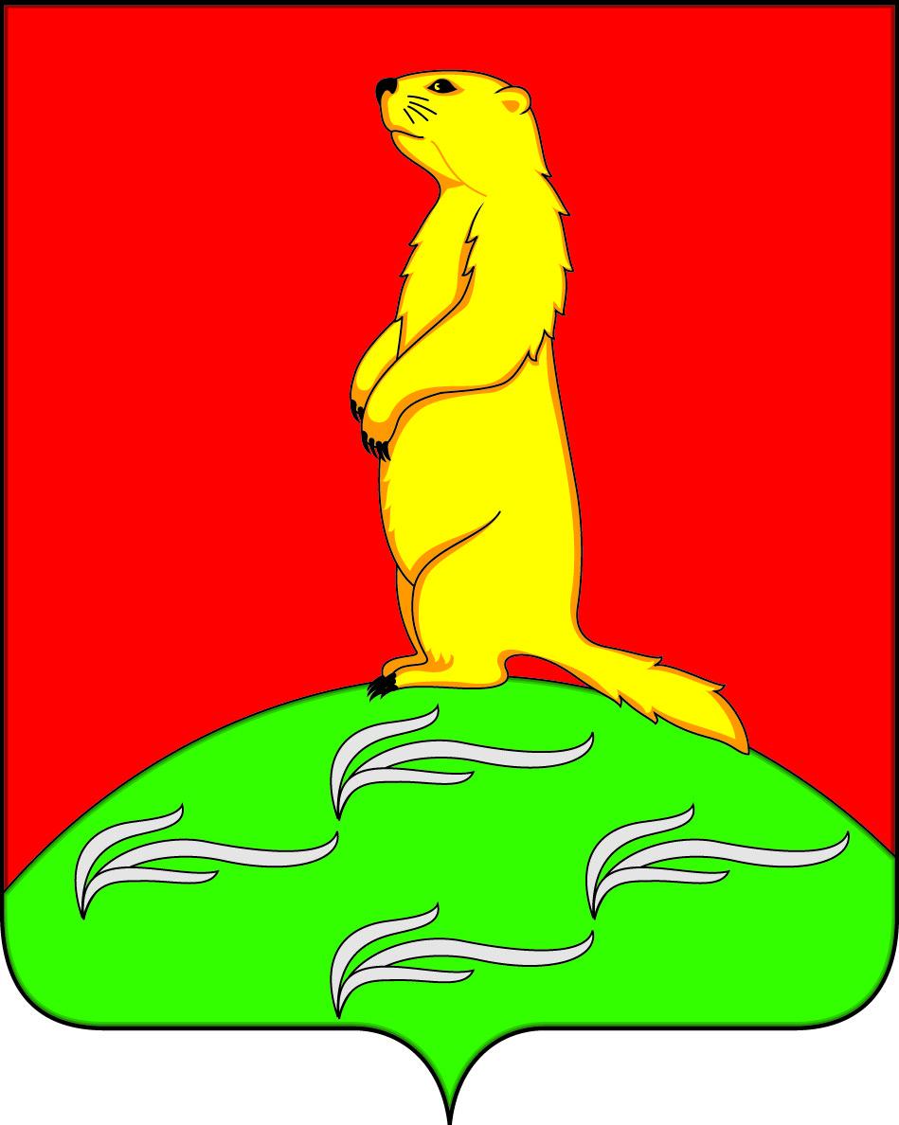

**СОВЕТ НАРОДНЫХ ДЕПУТАТОВ**

**ПЕРВОМАЙСКОГО СЕЛЬСКОГО ПОСЕЛЕНИЯ**

**БОГУЧАРСКОГО МУНИЦИПАЛЬНОГО РАЙОНА**

**ВОРОНЕЖСКОЙ ОБЛАСТИ**

**РЕШЕНИЕ**

от«17» июня 2025 г. № 343

с. Лебединка

О назначении выборов депутатов

Совета народных депутатов

Первомайского сельского поселения

Богучарского муниципального района

Воронежской области восьмого созыва

В соответствии со статьей 10 Федерального закона от 12.06.2002 года №-67 ФЗ «Об основных гарантиях избирательных прав и права на участие в референдуме граждан Российской Федерации», статьей 13 Закона Воронежской области от 27.06.2007 года № 87-ФЗ «Избирательный Кодекс Воронежской области» и Уставом Первомайского сельского поселения Богучарского муниципального района Воронежской области Совет народных депутатов Первомайского сельского поселения РЕШИЛ:

1. Назначить выборы депутатов Совета народных депутатов Первомайского сельского поселения восьмого созыва на 14 сентября 2025 года, совместив их с выборами депутатов Воронежской областной Думы.

2. Настоящее решение вступает в силу со дня официального опубликования в Вестнике органов местного самоуправления Первомайского сельского поселения Богучарского муниципального района Воронежской области и подлежит размещению на официальном сайте администрации Первомайского сельского поселения Богучарского муниципального района Воронежской области в сети «Интернет».

|  |  |  |
| --- | --- | --- |
| Глава Первомайского  сельского поселения  Богучарского муниципального района  Воронежской области |  | А.А.Раковский |